Государственное бюджетное дошкольное образовательное учреждение

детский сад №35 Пушкинского района Санкт-Петербурга

Совместное развлечение с мамами,

посвященное ДнюМатери

«Мамочка моя родная…»в старшей группе

Подготовили:

Воронина Неля Владимировна, воспитатель,

Михолап Ярослава Валерьевна, воспитатель

Санкт-Петербург

Ноябрь 2023
Цель: воспитание чувства любви и уважения к своим мамам.
Задачи:
- показать, значимый для ребенка образ мамы;
- формировать нравственные эмоции детей;
- воспитывать любовь и уважение к самому дорогому человеку – матери;
- способствовать созданию теплых взаимоотношений в семье.

Материалы и оборудование:презентация на интерактивной доске, рисунки детей, столик с подарками для мам, оформление зала шарами и цветами.

Список аудио и видеоматериала:
1. Презентация Песня - МАМА ! Всем мамам посвящается!
2.Танец с мамами «Делай, как я», авт.Ирина Холодная.
3. Танец «Все можно сосчитать»,сл. и муз. Анны Петряшевой
4. Песня «Мамочка милая», музыка В. Канищева, сл. А. Афлятунова.
5. Презентация «Мама дорогая»

Предварительная работа: создание презентации: разучивание песен, стихов, танцев;изготовление открыток для мам
Ход мероприятия:

На фоне спокойной музыки ведущие за занавесом говорят слова. (фонограмма 1)
Первый ведущий:
За день до своего рождения, ребенок спросил у Бога:
- Я не знаю, зачем я иду в этот мир, что я должен делать?
Второй ведущий:
Бог ответил: - Я подарю тебе ангела, который всегда будет рядом с тобой.
Он все тебе объяснит.
Первый ведущий:
- Но как я пойму его, ведь я не знаю его языка?
Второй ведущий:
- Ангел будет учить тебя своему языку. Он будет охранять тебя от всех бед!
Первый ведущий:
- А как зовут моего ангела?- спросил ребенок
Второй ведущий:
- Неважно, как его зовут, у него много имен, ты будешь называть его МАМА!

Дети заходят в зал и встают полукругом.

Первый ведущий:
- Сегодня мы собрались в этом зале ради самых близких людей на свете! День Матери - это международный праздник. Мы поздравляем всех женщин, которым выпала такая счастливая и нелегкая судьба – быть Матерью
Второй ведущий:
- С Матери начинается род человеческий. Мать – это самое святое в нашей жизни, и поэтому наш праздник мы посвящаем вам – дорогие мамы!
Сегодня вас хотят порадовать своими выступлениями, самые дорогие, самые любимые, самые очаровательные ваши дети!

- Песня - МАМА! Всем мамам посвящается!(На экране презентация)

Первый ведущий:
- Особые слова нужны для того, что бы отблагодарить за заботу и за ласку наших мам.
Дорогие мамы, дети признаются вам в любви!
Дети читают стихи для мам:

Стихи про маму (Ольга Чусовитина)
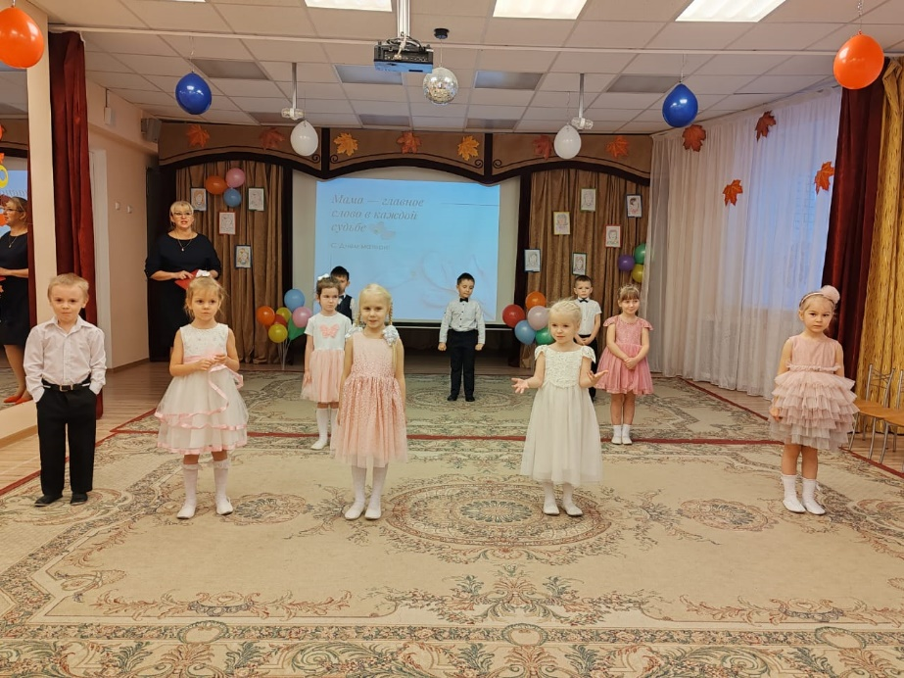
1-й ребенок.
Кто открыл мне этот мир,
Не жалея своих сил?
И всегда оберегала?
Лучшая на свете Мама.

2-й ребенок.
Кто на свете всех милее
И теплом своим согреет,
Любит больше, чем себя?
Это Мамочка моя.
3-й ребенок.
Книжки вечером читает
И всегда всё понимает,
Даже если я упряма,
Знаю, любит меня Мама.
4-й ребенок.
Я шагаю по дорожке,
Но устали мои ножки.
Перепрыгнуть через яму
Кто поможет? Знаю – Мама.

/Дети садятся на стульчики/

Первый ведущий:
- А что самое важное для ребенка?
Это конечно родной дом и мамочка, которая всегда пожалеет и назовет самым добрым и нежным словом: солнышком, котенком…

Игра «Мамин голос»
- Ребята, выходите. Мы с вами и с вашими мамами поиграем. Узнаем, как хорошо вы знаете мамин голос. Повернитесь к мамам спинкой. Мамы будут называть вас ласковым словом. А вы должны по голосу узнать, чья мама позвала. Внимательно слушайте. И когда вы услышали своей мамы голос, поднимите ручку.

Второй ведущий:
- А сейчас мамы закроютглазки и угадают, чей ребенок позвал маму.

Игра «Чей голосок?»
- Мамы закрывают глазки. До кого из ребят я дотронусь, тот говорит слово «мама». Та мама, которая услышит голосок своего ребенка, поднимает ручку и говорит, что это ее сынок или дочка.

Первый ведущий:
- Дорогие мамы, Вы многому научили своих детишек, а они вас хотят научить очень интересному танцу!Ребята, приглашайте своих родителей на танец в круг!

- Делай, как я (танец с мамами)

Второй ведущий: - Уважаемые мамы, вы любите читать детям сказки? Сейчас мы это и проверим! Все дети любят и знают сказки, а мы сейчас поймем, как хорошо вы их знаете. Я читаю отрывок сказки, а вы должны назвать сказку.
Задание для мам: «Угадайте сказку»
Послушал лисьего совета:
Сидел на речке до рассвета.
Рыбешки, правда, не поймал,
Лишь хвост, бедняга, потерял.
(«Волк и лиса».)
Мальчик в джунглях очутился
И с волками подружился,
И с медведем, и с пантерой.
Вырос сильным он и смелым..'
(«Маугли»)
В какой русской народной сказке решаются проблемы жилья или, говоря умным взрослым языком, проблемы жилищно- коммунального хозяйства?
(«Теремок».)
В какой русской народной сказке брат не послушался сестру, один раз нарушил санитарно-гигиенические правила и жестоко за это поплатился?
(«Сестрица Аленушка и братец Иванушка».)
Свет мой, зеркальце, скажи,
Да всю правду доложи:
Я ль на свете всех милее,
Всех румяней и белее?
(А. С. Пушкин «Сказка о мертвой царевне и о семи богатырях».)
Он к меду поднимался
И умудрялся петь:
«Я тучка-тучка-тучка,
А вовсе не медведь» («Вини - Пух и все-все-все».)
Как зовут мальчика, которому нужно было из льдинок сложить слово «вечность»? (Кай.)
Как зовут поэта в сказке А. Толстого «Золотой ключик, или Приключения Буратино»? (Пьеро.)
Первый ведущий:
- Вы очень ловко справляетесь с заданиями! Какие вы мамы молодцы!
А сейчас предлагаю небольшую разминку для детей.
Кто позже всех ложится и раньше всех встает?
В заботах день проводит и очень устает? (мама)
В ушках маминых сверкают
И совсем они не тают.
Серебрятся льдинки - крошки
В маминых ушах...(сережки)
Эти шарики на нити
Вы примерить не хотите ль?
На любые ваши вкусы
В маминой шкатулке...(бусы)
Край ее зовут полями,
Верх украшен весь цветами,
Головной убор загадка,
Есть у нашей мамы...(шляпка)

Второй ведущий:
- Ребята наши для вас, мамы читали стихи, пели песни, а сейчас они хотят показать вам танец.
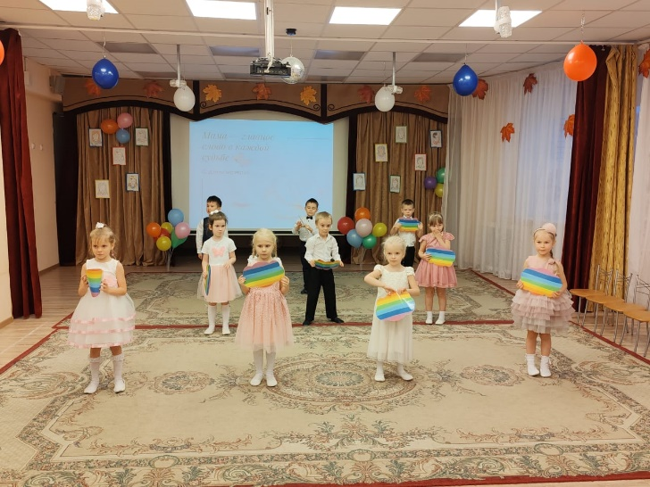
- Танец «Все можно сосчитать»

Ребёнок: Как люблю я маму нашу.
Я всесилен рядом с ней.
Злой волшебник мне не страшен
И нестрашен БАРМАЛЕЙ!
Я смеюсь и мама рада,
С мамой вечен наш союз.
С мамой я не только жабу,
Крокодила не боюсь!

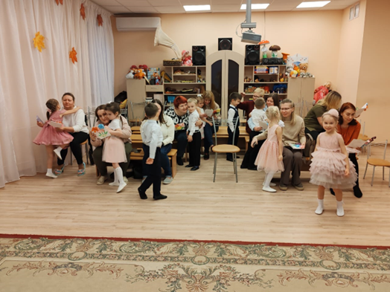
Ребёнок:Ночью темной мне светло,
В день морозный мне тепло.
Если мама рядом смотрит нежным взглядом.
Солнце ярче для меня, мир и счастье для меня
МАМОЧКА МОЯ!
- Песня «Мамочка милая»
Ребенок: Мы подарок маме покупать не станем-
Приготовим сами, своими руками.
Можно вышить ей платок, можно вырастить цветок.
Можно дом нарисовать, речку голубую.
А еще расцеловать МАМУ ДОРОГУЮ!
(Дети дарят мамам подарки)
Первый ведущий:
- С Днем Матери вас, дорогие! Пусть этот праздник будет светлым! Пусть уходят печали и сбываются мечты! Пусть люди всего мира дарят вам добро и улыбки!
Второй ведущий:
- Нам очень приятно было видеть добрые и нежные улыбки мамочек, счастливые глаза детей! За ваше участие в нашем праздникеи за то, что вы всегда с нами, и за то, что вы самые-самые, мы говоримвам: «СПАСИБО!», «МЫ ЛЮБИМ ВАС!»
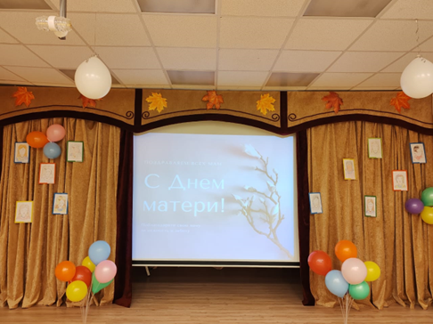
- Презентация с фотографиями мам воспитанников «Мама дорогая»

